一 评选办法
大一各班分小组，拍摄视频（每班拍摄视频6个，每小组8人左右）
初赛：
由各班班主任助理进行筛选，选出3个优秀作品，进行提交
复赛：
由生涯工作室进行复赛筛选，从30个作品中筛选出10个作品，进入决赛。
（复赛成绩与“大学生安全教育课”结课成绩有关，进入复赛的小组同学结业成绩为优秀。并获得一素质三能力的相关认证。）
决赛：
由评委为每个视频打分，最终宣布各视频平均分
综合三方面（详情见评分细则）得分情况，颁发相应证书。

二 评分细则
为了更好地规范安全教育视频的展示、评选工作，坚持公平、公正、公开的原则。特制定本次安全教育视频评分准则，满分100分，具体细则如下：
（一）视频简介内容及表述情况（20分）
视频简介200字左右，主题紧扣“大学生校园安全教育”。（10分）
小组代表发言人现场表述清晰，思路流畅，完整表达出视频主题。（10分）
（二）视频展示环节（45分）
主题明确，紧扣“大学生校园安全教育”。（15分）
视频流畅，衔接性好，镜头切换自如。（15分）
有一定教育意义。（15分）
（三）现场表现（15分）
现场反响好，获得一致认可。亲友团人数合理，精神面貌良好。（15分）
（四）前期微信公众平台评选结果（20分）
进入决赛的十个小组视频，会在仪器与电子学院生涯工作室微信公众平台进行投票评选
1.投票方式如下：
① 必须关注微信公众号（仪电院生涯工作室）才能投票
②方法一：打开微信搜索公众号→仪电院生涯工作室或shengyagongzuoshi→关注→回复投票或点击投票菜单进入图文进行投票；
方法二：也可以直接扫一扫下图二维码关注公众号回复投票或点击投票菜单进入图文进行投票；
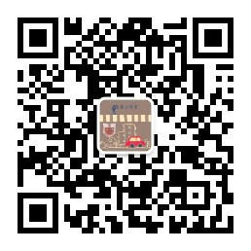
③ 投票时间三天，每人每个微信ID只允许投票一次；
④ 特别提醒：系统具有先进的投票日志分析系统和报警系统，如果发现刷票行为，将取消为无效投票，情节严重者，将取消比赛资格。
2.计分规则如下：
① 投票数前五名依次计分20、18、16、14、12分；
② 投票数后五名计分均为10分；

